20232144L2

例2　(2024·北京亦庄实验中学高二期末)1801年，托马斯·杨成功地观察到了光的干涉现象。在托马斯·杨的双缝干涉实验中，利用双缝干涉可以测量光波的波长。某同学想利用双缝干涉实验来测量某种单色光的波长，该同学所使用的装置如图所示，光具座上放置的光学元件依次为光源、透镜、M、N、P、遮光筒、毛玻璃、屏。

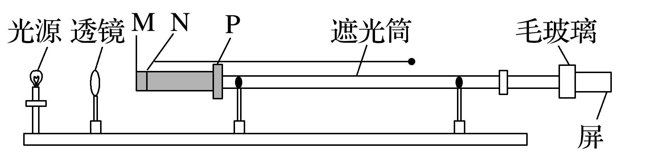

(1)M、N、P三个光学元件依次为________。

A．滤光片、单缝、双缝

B．单缝、滤光片、双缝

C．单缝、双缝、滤光片

D．滤光片、双缝、单缝

(2)该同学通过测量头的目镜观察单色光的干涉图样时，发现分划板的中心刻线与亮条纹未对齐，如图所示，下列操作中可使中心刻线与亮条纹对齐的是________。

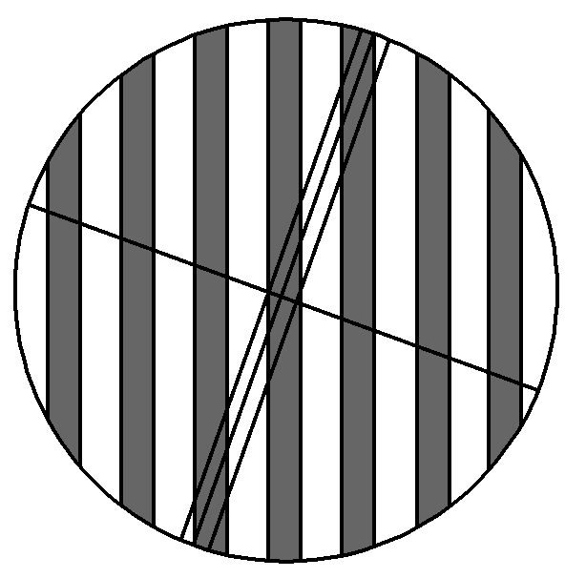

A．仅转动双缝

B．仅转动手轮

C．仅转动测量头

(3)通过调整，该同学从目镜中看到如图甲所示的图像，转动测量头的手轮，使分划板中心刻线对准*a*时，手轮的读数*x*1＝1.002 mm，继续转动手轮，使分划板中心刻线对准*b*时，手轮的读数如图乙所示，*x*2＝________mm。

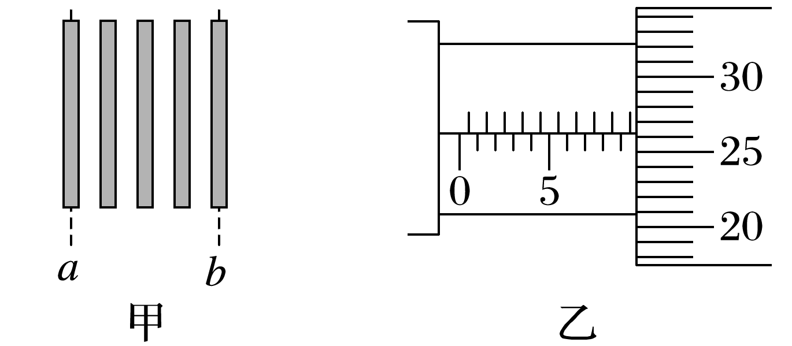

(4)若已知双缝间距*d*＝2.0×10－4 m，双缝到屏的距离*l*＝1.0 m，则待测光的波长为________nm(结果保留三位有效数字)。